TRƯỜNG TIỂU HỌC XÃ NOONG HẸT HƯỞNG ỨNG
TUẦN LỄ HỌC TẬP SUỐT ĐỜI THÁNG 10 NĂM 2024
Trong không khí sôi nổi của cả nước hướng tới một xã hội học tập, Tuần lễ Học tập suốt đời 2024 với chủ đề "Phát triển văn hóa đọc thúc đẩy học tập suốt đời" đã và đang diễn ra rộng khắp. Đây là dịp để mỗi chúng ta cùng nhau nhìn lại tầm quan trọng của việc đọc sách, đồng thời khơi dậy niềm đam mê đọc sách trong cộng đồng.
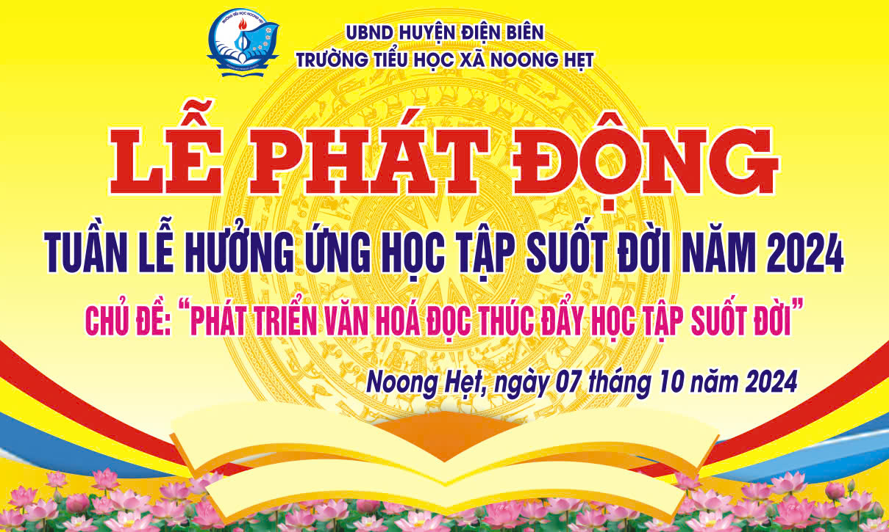
Hưởng ứng “Tuần lễ học tập suốt đời” năm 2024. ngày 07/10/2024. Trường tiểu học xã Noong Hẹt tổ chức phát động “Tuần lễ học tập suốt đời” đối với toàn thể cán bộ, giáo viên, nhân viên và học sinh nhà trường.
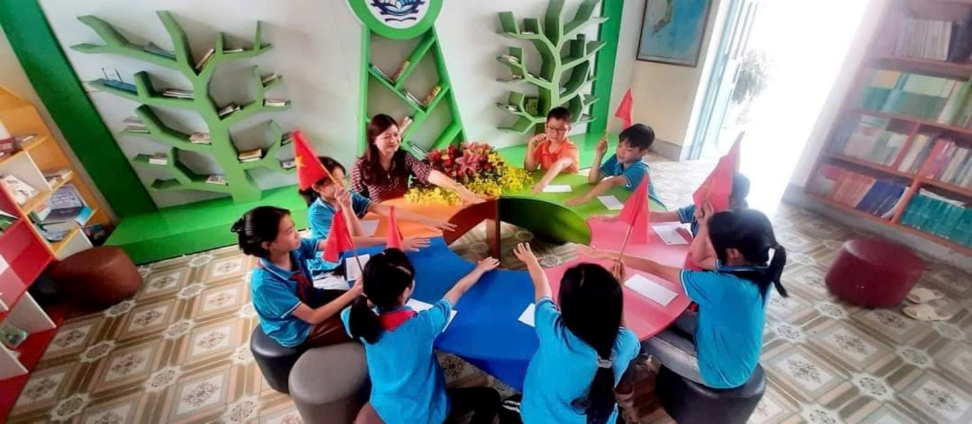
Hưởng ứng tuần lễ học tập suốt đời năm 2024
Cô Hiệu Trưởng cùng các em học sinh đọc sách trong thư viện nhà trường
Thông qua việc phát động Tuần lễ học tập suốt đời” nhằm tiếp tục gây dựng một phong trào học tập rộng khắp, thường trực và lâu dài, học có phương pháp cho toàn thể cán bộ giáo viên, nhân viên và các em học sinh.
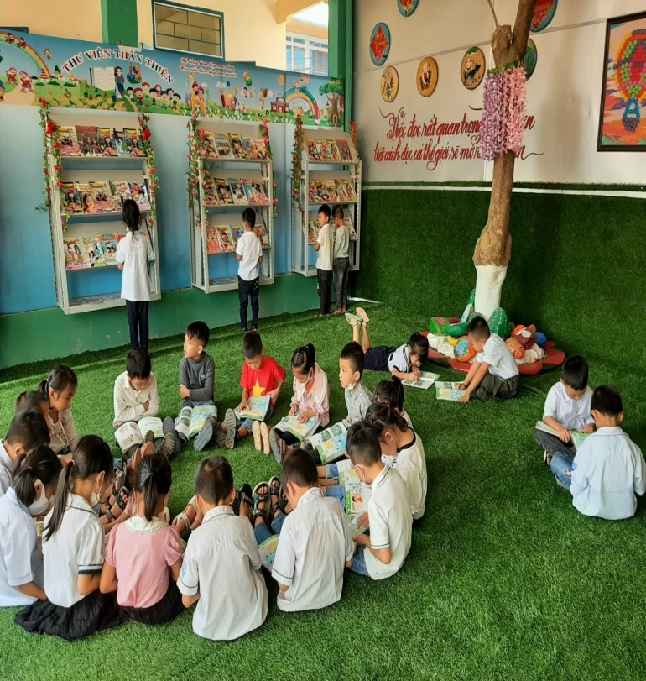
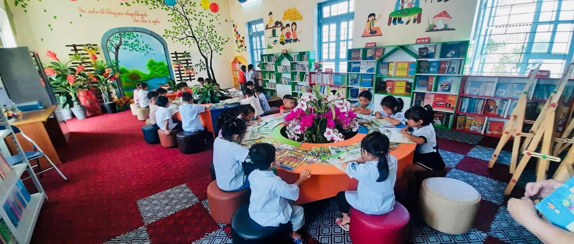
Xây dựng thư viện lớp, thư viện trường: Tạo không gian đọc sách thân thiện, thu hút nhiều người đến đọc sách
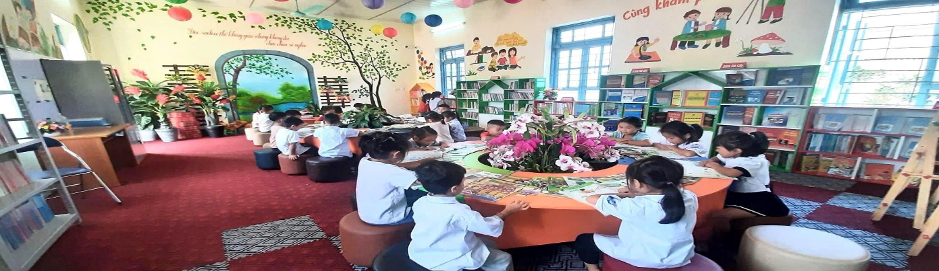
Trong thời đại công nghệ số phát triển như vũ bão, việc đọc sách vẫn giữ nguyên giá trị của nó. Sách là một kho tàng tri thức khổng lồ, là nơi lưu giữ những tinh hoa của nhân loại. Đọc sách giúp chúng ta hiểu biết sâu hơn về lịch sử, văn hóa, xã hội và con người.
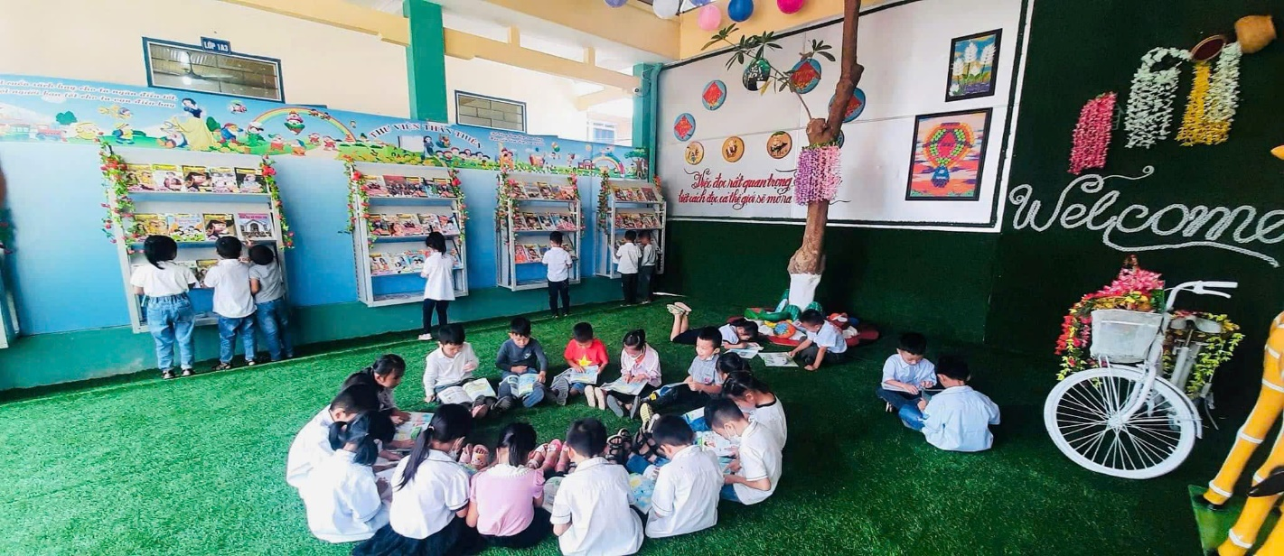
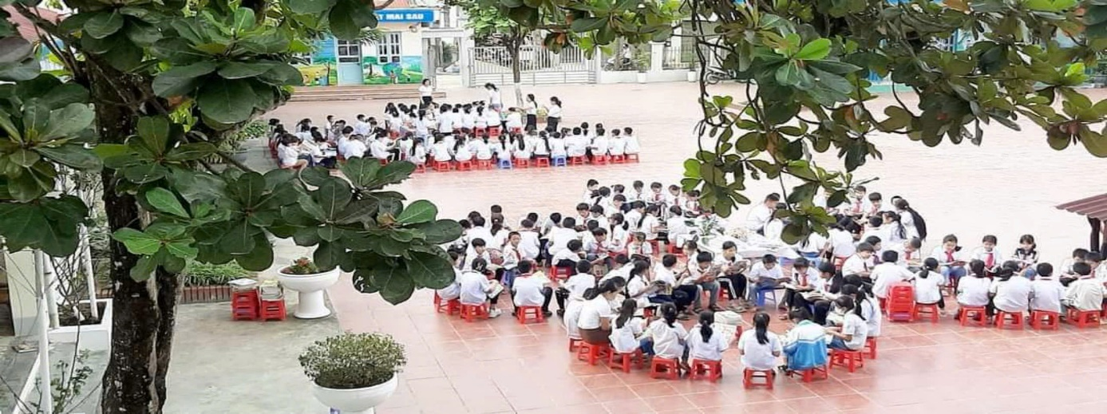
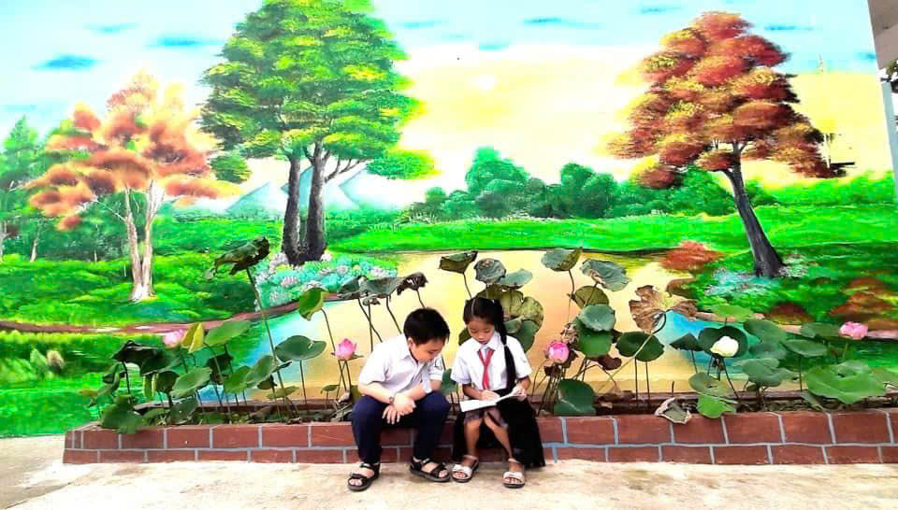
Bên cạnh đó, nhà trường nhắn nhủ đến các phụ huynh về tầm quan trọng của gia đình trong việc hỗ trợ học sinh trong quá trình học tập. Tuần lễ hưởng ứng học tập suốt đời năm nay được tổ chức nhằm tiếp tục đẩy mạnh ứng dụng công nghệ số trong tổ chức các hoạt động dạy, học và các hoạt động thư viện của Nhà trường, trong đó lồng ghép, giới thiệu các nội dung học tập, bài học và học liệu phù hợp với từng nhóm đối tượng.

Học tập không phải là việc ngày một, ngày hai mà là việc suốt đời, không chỉ là việc của một hay hai người mà là của tất cả mọi người, không chỉ học ở trường học mà là học ở tất cả mọi nơi. Đó là một xã hội mà mỗi cá nhân luôn tích cực chứ không thụ động. Hơn nữa, học tập suốt đời cũng giúp người khác gắn kết, gần nhau hơn, cũng là nguồn vui, giúp mỗi người cảm thấy hoàn thiện bản thân mình.
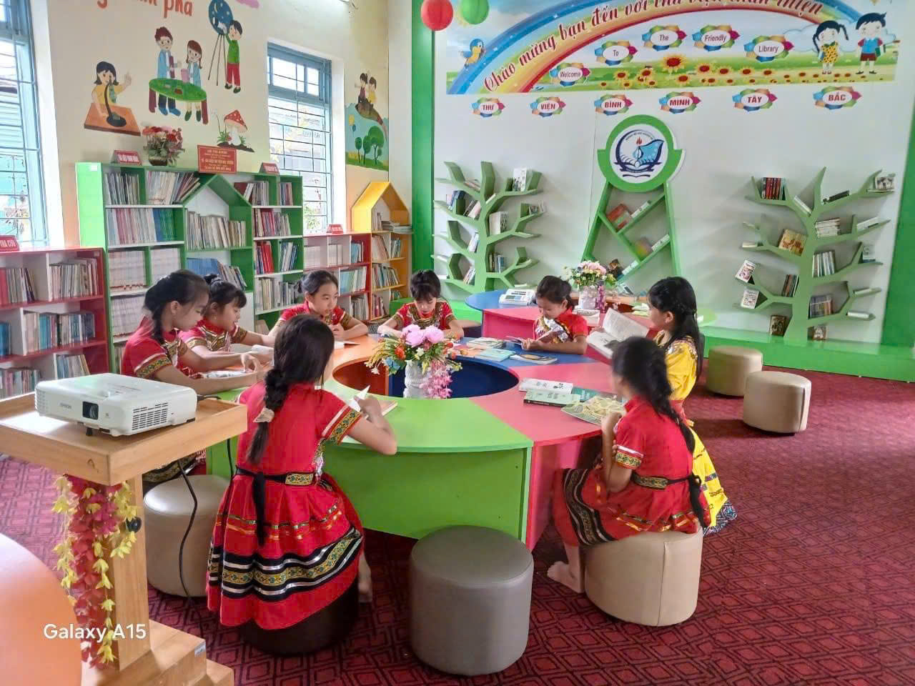
Văn hóa đọc không chỉ đơn thuần là việc mở những trang sách mà còn là cách để chúng ta mở rộng tri thức, khám phá thế giới xung quanh và phát triển tư duy sáng tạo. Là nền tảng giúp học sinh mở rộng tầm nhìn, nâng cao nhận thức và phát triển tư duy. Đọc sách giúp chúng ta khám phá thế giới, tiếp thu kiến thức, nuôi dưỡng tâm hồn và phát triển kỹ năng sống. Mỗi cuốn sách là một cánh cửa mở ra nhiều chân trời mới, giúp các em hình thành những giá trị sống tốt đẹp.
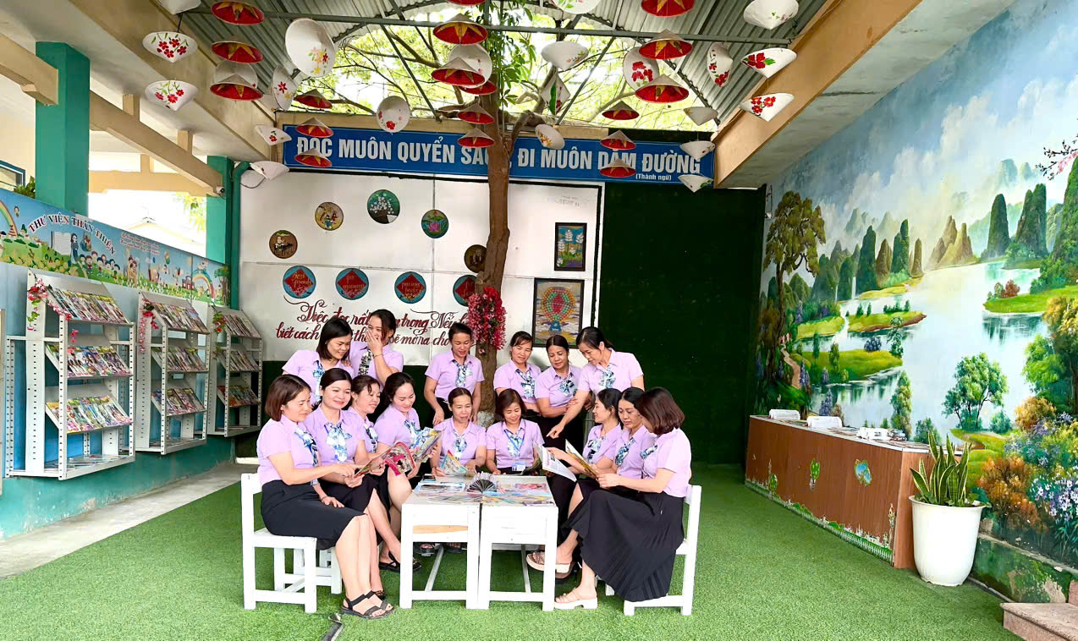
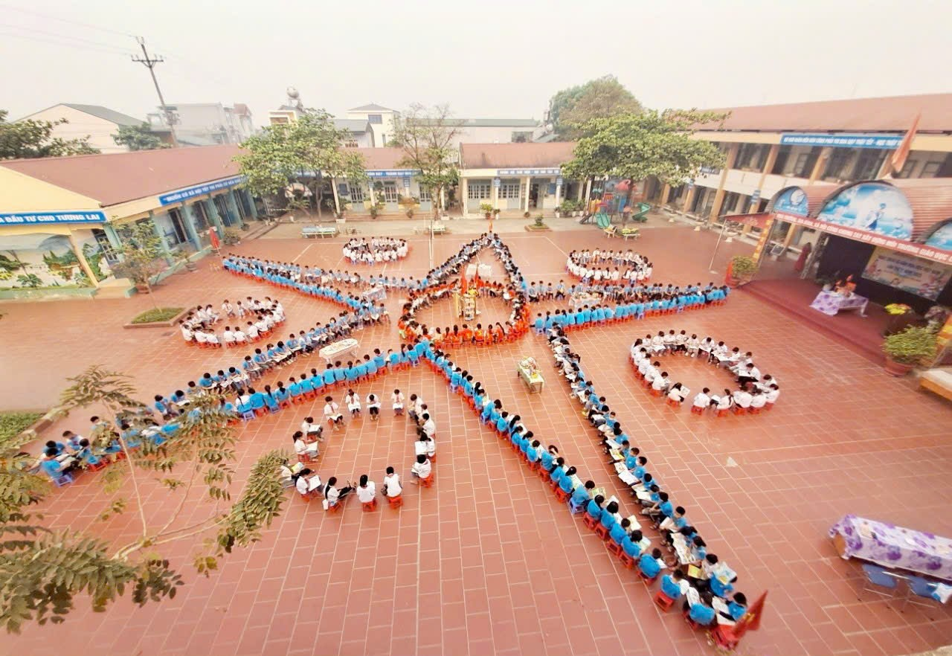
Tập thể CB - GV - NV và học sinh trường Tiểu học xã Noong Hẹt đều tham gia và hưởng ứng tích cực “Tuần lễ hưởng ứng học tập suốt đời” để trau dồi và tích lũy thêm kinh nghiệm sống, các kiến thức về chuyên môn nghiệp vụ, về xã hội, vể cách giao tiếp ứng xử,… để trở thành người công dân tốt trong xã hội và tiếp tục củng cố niềm tin của xã hội đối với sự nghiệp giáo dục.
Nguồn tin: Trường TH xã Noong Hẹt

